

<
UNIVERSIDAD DE GUAYAQUIL
FACULTAD DE CIENCIAS, MATEMATICAS Y FISICAS
CARRERA DE SOFTWARE

MATERIA:
GESTION DE LA CONFIGURACION DEL SOFTWARE

TEMA DE ACTIVIDAD:
LISTA OBJETOS DE CONFIGURACION

DOCENTE:
ING. ALVAREZ SOLIS FRANCISCO XAVIER

ESTUDIANTE:
TENESACA PINCAY CINTHIA MARIA

CICLO ESCOLAR:
2025 – 2026 CICLO II
INDICE
CARPETAS PRINCIPALES 1
CRITERIOS 1
TABLA DESCRIPTIVA 2

LISTA OBJETOS DE CONFIGURACION

CARPETAS PRINCIPALES
- manifests
- java/com.example.agenciaturismoapp
- res/drawable
- res/layout
- res/menu
- res/mipmap
- res/values
- res/xml
- Gradle Scripts
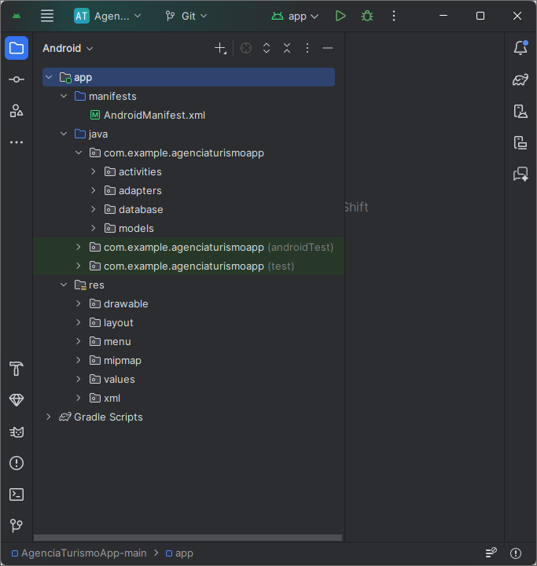

CRITERIOS
ELEMENTO DEL PROYECTO | IMPACTO | TRAZABILIDAD | FRECUENCIA | RESULTADO (¿ES OC?)
Código Fuente (Activities/Models) | Alto | Alta | Alta | SÍ (Crítico)
Scripts de Gradle (Config. Build) | Muy Alto | Media | Baja | SÍ (Vital)
Recursos de Interfaz (Layouts) | Medio | Media | Alta | SÍ (Importante)
Configuraciones Locales (local.properties) | Bajo | Nula | Baja | NO (Descartable)
Imágenes y Recursos (res/drawable) | Bajo | Baja | Muy Baja | SÍ (Estático)

TABLA DESCRIPTIVA
NOMBRE ARCHIVO | ¿ES OBJETO DE CONFIGURACION? | JUSTIFICACION
AndroidManifest.xml | SI | Define componentes claves de la app, es el corazón de la app.
CatalogoServiciosActivity  DetalleServicioDialog  FormServicioActivity  GestionReservasActivity  GestionTuristasActivity  LoginActivity  MainActivity | SI | Contiene la lógica del control y flujo de pantallas, son muy importantes para que la app funcione
ReservaAdapter  ServicioAdapter  TuristaAdapter | SI | Gestionan como se muestran los datos en el RecyclerViews
AdminSQLiteOpenHelper | SI | Define la estructura de las tablas y versiones de la Bade de Datos
Reserva  Servicio  Turista  Usuario | SI | Define entidades del negocio
Drawables (XML) | SI | Recursos gráficos
Layouts (XML) | SI | Define interfaz del usuario
menu_gestion.xml  menu_principal.xml  menu_servicio.xml | SI | Definen las opciones de navegación del usuario en las barras de herramientas.
ic_launcher.webp  ic_launcher_round.xml | SI | Identidad de la marca.
colors.xml  strings.xml  themes.xml | SI | Define y centraliza la configuración de colores que se usaran en la app y Define los textos configurables
backup_rules.xml  data_extraction_rules.xml | SI | Reglas de seguridad y respaldo de datos según políticas de Android.
build.gradle.kts (Project & App)  libs.versions.toml  settings.gradle.kts | SI | Definen dependencias, versiones del SDK y cómo se compila el proyecto.
local.properties | NO | Contiene rutas locales de tu máquina (SDK path).
gradle.properties  gradle-wrapper.properties | SI | Configuran el entorno de ejecución de Gradle y la versión del motor de construcción.
proguard-rules.pro | SI | Reglas para ofuscar y proteger el código antes de publicar la app.

